國立成功大學 測量及空間資訊學系 110學年度第2學期

計算機程式設計 作業一 授課老師：呂學展

繳交期限：111/3/14 23:55

1. 作者簡介

系級 : 測量系二

學號 : F64109527

姓名 : 蕭合亭

e-mail : [tinahsiao900510@gmail.com](mailto:tinahsiao900510@gmail.com)

1. 程式簡介

主要分為三大結構，一是以void 為型別的函數( 名為find_a_b )，一是以boolean為型別的函數( 名為find_answer )，另一為主函數( main )。

void find_a_b( int n, int & a, int & b ) :

傳入三個參數 : n ( 使用者輸入數字 ) 、 a ( A的數量 ) 、 b ( B的數量 )。

宣告兩個二為陣列，guess存答案、test存使用者輸入，兩個陣列的[0]皆存位數數值、[1]存皆存是否被使用過，walk用來跑迴圈。

第一個for迴圈 : 用來將輸入的數字存進test裡，作為初始化。

第二個for迴圈 : 用來找A的次數。設定i從0跑至4　(為終止條件)，當位數數值相等時(test[i][0] == guess[i][0])，將test[i][1]、guess[i][1]設為1，用以表示已使用過，且將a加一。

第三個for迴圈 : 用來找B的次數。

外迴圈的使用 : 用i去跑test陣列(test[0][0]~test[3][0])。內迴圈的使用 : 用walk去跑guess陣列(guess[0][0]~guess[3][0] )，while迴圈終止條件為walk小於4、以及test的第i項數值無對應到任一位數的guess，這樣可以在出迴圈時找到test第i位數對應到第幾位數的guess、抑或是因找完全部而結束。

if判斷式 : 用來做已使用過的標籤，以及計算B的數量。

當walk小於4時(while迴圈並非找完而結束的狀況)，以及有對應到的test與guess且都未使用過，才可進入條件。進入判斷式後，將兩個的test[i][1]、guess[walk][1]設為1，標示其為已使用過，再將b的數量加一。

bool fine_answer( int n ) :

傳入一以int為型別的變數，在此函數做判斷，如使用者輸入與答案相符合，便印出答案正確並回傳true；如為其他，就呼叫find_a_b( n, a, b )後並給予提示，並回傳false。

main() :

宣告一個以布林為型別的變數det並設為false，後進入迴圈，當det為false時迴圈執行。接著讀入n並將det值以呼叫find_answer()的方式設定，進入函數中去判斷數值是否正確，並回傳true或是false，如果輸入為正確答案便會回傳true，跳出迴圈並結束程式；如非正確答案，便會在迴圈內進行下一次的輸入與判斷。

1. 結果簡介

操作介面 : 請使用者輸入數字

輸入流程 : 當輸入非正確答案時，會告訴使用者輸入與答案的相互關係，後請使用者再次輸入下一個數字，直到使用者的輸入正確為止。

作業中給的範例操作後之結果畫面 :

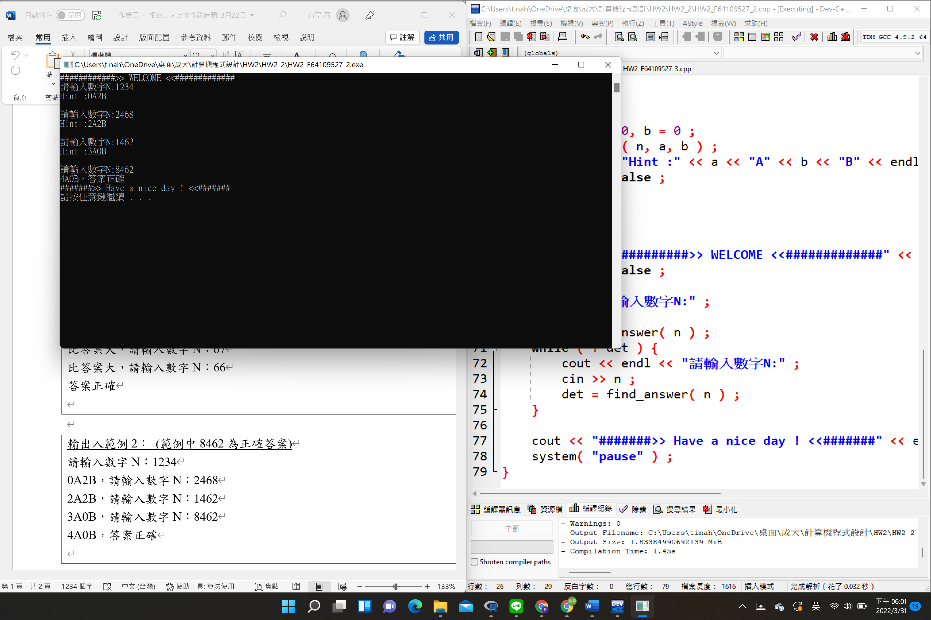

自訂結果輸入畫面 :

可知當有重複數字時，會因陣列的二維項的標示而不重覆計算b值。